Woche vom 17.07.-21.07.2023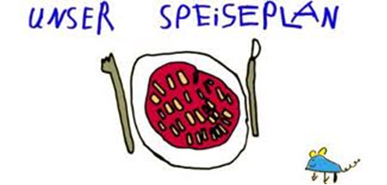

Woche vom 17.07.-21.07.2023

Montag:

Dienstag:

Mittwoch:

Kartoffelpuffer

Donnerstag:

Fischstäbchen, Püree, Mischgemüse

Freitag:

Nudelsuppe mit Fleischwurst

Frühstück und Mittagessen je 3,00 Euro

